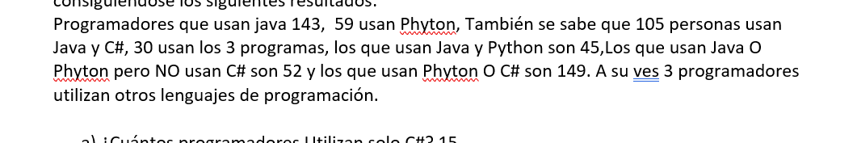ITec | ITEC Río Cuarto – Córdoba  Nivel: Superior – Cód. Establecimiento: 143912
Parcial 1 – Comisión M1 (T1) |  | Materia: Matemática y Lógica
 |  | Fecha: 09/06/23
Alumno:

Enunciado 1(Lógica):
1.1 Identificar entre proposiciones simples y compuestas. Simbolizarlas.
A) La Palmera es alta y no se ven monos.
Compuesta (p ∧ ~q)
B) El auto está sano.
Simple (p)
C) Claudio no Juega Hoy.
Compuesta (~p)
D)La Cabra es blanca entonces no les agrada a los niños.
Compuesta (p.--> ~q)
E) Estudio o veo la tele entonces cocino una torta.
Compuesta (p V q) .--> (s)
F) Compro el diario y compro una gaseosa si solo si me pongo a charlar con mi madre. Compuesta (p ∧ q) .<==> (r)
G) El Caballo es malo o el domador no lo entiende entonces cambio de establo y no lo montare.
(p ∨~q) → (r∧~s)

1.2 Realizar la tabla de verdad de los puntos F) y G)

Enunciado 2 (Conjuntos):
- Se realiza una encuesta online sobre los lenguajes de programación que se utilizan actualmente consiguiéndose los siguientes resultados:
Programadores que usan java 143, 59 usan Phyton, También se sabe que 105 personas usan Java y C#, 30 usan los 3 programas, los que usan Java y Python son 45,Los que usan Java O Phyton pero NO usan C# son 52 y los que usan Phyton O C# son 149. A su ves 3 programadores utilizan otros lenguajes de programación.

a) ¿Cuántos programadores Utilizan solo C#? 15
b) ¿Cuántos programadores fueron encuestadas? 175
c) ¿Cuántos usan Java O C#? 158
d) ¿Cuántos usan Phyton y C#? 30
e) ¿Cuántos usan solo Java? 23
2)
Contestar las preguntas de acuerdo al siguiente Diagrama de Venn:
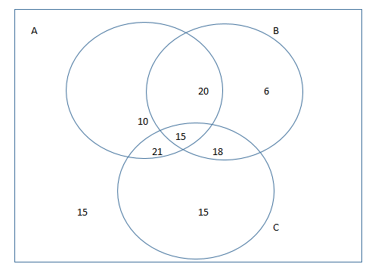
a) AuC=? 99
b) U=? 120
c) AnB=? 35
d) AuB-C=? 75
e) BUC=? 74
f) An(BuC)-(AnC)=? 56-36= 20
14323
3
30
15
C#
python
java

5914

10575

15



